Szakmai önéletrajz
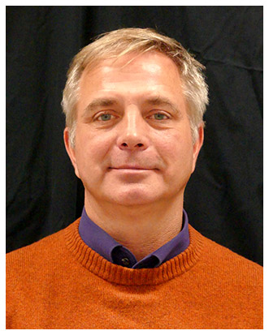

Dr. Farkas Péter Ph.D
Egyetemi docens

Személyi adatok

Születési hely és idő: Budapest, 1967. április 14.
Munkahelyi cím: Testnevelési Egyetem (TF)
Társadalomtudományi Tanszék, 1123 Budapest, Alkotás u. 44.
Telefonszám: +36 70 772 5506
E-mail: farkas.peter@tf.hu

VÉGZETTSÉG

2001-2005: Ph.D doktori fokozat
Téma: Az Európai Unió és a sport
Az oklevél száma és kelte: Nice 5836472, 2006. március 2.
Az oklevelet kiállító intézmény neve, székhelye: Université de Nice - Sophia Antipolis, Nizza, Faculté de droit, 7, Avenue Robert Schuman, 06050 Nice Cedex 1, France
Nizzai Egyetem Jogtudományi kar, Franciaország
Honosítva: Pécsi Tudományegyetem RH/317/1/2010
2000-2001: Master’s Degree (DEA), Politique en Europe / Politika Európában Mester Fokozat
Az egyetemi oklevél száma és kelte: Nice 1962966, 2002. november 28.
Az oklevelet kiállító intézmény neve, székhelye: Université de Nice - Sophia Antipolis, Nizza, Faculté de droit, Laboratoire Ermes, 7, Avenue Robert Schuman, 06050 Nice Cedex 1, France
Nizzai Egyetem Jogtudományi kar, Franciaország / Európai Politika Master’s fokozatú diploma
2000: Ciprusi Európa Intézet nyári egyeteme az EU-bővítés hatásairól
1999-2000: Magister für Europäische und Internationale Studien* / Európa- és Nemzetközi Tanulmányok Mester Fokozat
Az oklevél kelte: 2000. december 20.
Az oklevelet kiállító intézmény neve: Europäische Staatsbürgerakademie (ESTA) – Berlin / Institut Européen des Hautes Etudes Internationales / Centre International de Formation Européenne-Nice, /, Nizza – Berlin
Felsőfokú Nemzetközi Tanulmányok Európai Intézete / Európa és Nemzetközi Tanulmányok Master’s fokozatú diploma
1998-1999: Master’s Degree (DESS), Management du sport et des activités physiques liées à la santé, aux loisir et au tourisme sportif* / Sportmenedzsment Mester Fokozat
Az egyetemi oklevél száma és kelte: Nice 3575991, 2003. március 27.
Az oklevelet kiállító intézmény neve, székhelye: Université de Nice - Sophia Antipolis, Nizza, Faculté STAPS, 261 route de Grenoble 06205 Nice cedex 3, France
Nizzai Egyetem Sporttudományi Kar, Franciaország / Sportmenedzser Master’s fokozatú diploma
1993-1995: Közgazdász diploma
Az oklevél száma és kelte: 193/95. MD., Budapest, 1995. június 26.
Az oklevelet kiállító intézmény neve: Külkereskedelmi Főiskola
1986-1990: Testnevelő tanári diploma / Kosárlabda szakedzői diploma (1994) / Sportlétesítmény-üzemeltető szakember (2021)
Az oklevél száma és kelte: Tanári oklevél: 4511/1990, Budapest 1990. június 23.; Szakedzői oklevél: 3088/1994, Budapest 1994. január 20.;Szakirányú továbbképzés 1/TE/SZTSLU/2021, 2021. június 23.
Az oklevelet kiállító intézmény neve: Magyar Testnevelési Egyetem

SZAKMAI GYAKORLAT

Jelenleg (2003-):
Munkahely: Testnevelési Egyetem, Társadalomtudományi Tanszék
(2003-2014: Semmelweis Egyetem Testnevelés- és Sporttudományi Kar, Társadalomtudományi Tanszék)
Munkakör: Egyetemi docens,
Nemzetközi sportkapcsolatok – Sportdiplomácia Szak szakvezető
Tevékenység: Az EU alapismeretek, az Európai Unió és a sport, a Protokoll és diplomácia, a Sportdiplomácia, a Politológia és az Európai sportpolitikák tantárgyak előadója és szeminárium-vezetője MSc és BSc szakokon, nappali valamint levelező tagozaton, illetve a doktori iskola keretében.
2013-: Magyar Fair Play Bizottság
tag
Részvétel a Bizottság munkájában, kutatási témák megfogalmazása, kidolgozása.
2008-: Magyar Sporttudományi Társaság, EU Szakbizottság
Elnök
A tudományos társaság EU szakbizottságának vezetése, szakmai irányítása.
2008-2018: Schola Európa Akadémia
Óraadó tanár
Társadalomtudományi tantárgyak oktatója.
2010: Université Paul Sabatier, Toulouse, Franciaország.
Vendégtanár
2005- 2006: Budapesti Kommunikációs Főiskola
Óraadó tanár
A francia nyelvű Politikai és gazdasági kommunikáció tantárgy tanára.
2003-2004: Pátria Consult Gazdasági tanácsadó és Vagyonkezelő Rt.
EU Programiroda Igazgató
EU oktatás, tanácsadás, pályázatírás önkormányzatok és kis- és középvállalkozások részére; az EU Programiroda szervezeti és személyi vezetése.
2001-2002: Európai Parlament, Brüsszel, Belgium
Szakmai gyakornok
Ph.D Doktori iskola keretében az EU intézményei és a tagállamok sportpolitikájának kutatása, elemzése.
1995-1998: Farkas József Alapítvány, Budapest
Kuratóriumi elnök
Az Alapítvány irányítása, és céljaival összhangban sport és matematika tanfolyamok illetve versenyek szervezése általános iskolai diákok számára.
1991-1999: Városmajori Gimnázium, Budapest
Középiskolai tanár
A testnevelés tantárgy oktatása és sportkörök vezetése / Az 1997-98 évi Országos Diákolimpia kosárlabda bajnokcsapatának felkészítéséért Miniszteri Dicséret.

Egyéb :
2011-2014: NB I.-es kosárlabda edző (TFSE), korábban utánpótlásedző (1991-1997 BSE)
2005-2009: Európai uniós szakértő – Magyar Országgyűlés
1990-1991: Szakmai és nyelvi gyakorlat / Palais des Sports et des Congrès, Alpe d’Huez, Franciaország
1985-1986: Katonai szolgálat

SZAKTERÜLET

- Európai Unió
- EU és sport
- Politika és sport
- Fair Play
- Diplomácia/sportdiplomácia

KUTATÁSI TÉMÁK

- Fair Play és társadalom
- Közpolitikai sportmodellek az Európai Unióban
- Az európai integráció sportpolitikai és testnevelés-tudományi vonatkozásai;
- Az EU különböző szintű jogforrásainak sportra gyakorolt hatásai;
- A sport területén újonnan megjelenő, több tudományterületet érintő összeurópai problémák (kereskedelmi nyomás, fiatal játékosok kihasználása, dopping, rasszizmus, erőszak, korrupció, pénzmosás, stb.);
- Az Európai Unión belül a sport társadalmi szerepe;
- Az EU gazdasági szabályozásai és a sport specifikumainak (versenyek rendszeressége és működése, a sport integritása, a versenyek egyensúlya) vizsgálata;
- Az európai sport értékeinek és hagyományainak felhasználása az európai identitás kialakításában;
- A politika szerepe a sportban, a sport hatása a politikára;

KÖZLEMÉNYEK

2021: Farkas P.: Politikai elemek a 20.század sportjában, in Szikora K. (ed.) Sport a 20.században, Testnevelési Egyetem, Budapest, ISBN 978-615-5196-22-5
2020: Farkas P.: A törésvonalelmélet leképezhetősége a sportra, Magyar Sporttudományi Szemle 2021/21
2019: Farkas P. –Vermes K. (eds.) The strength of fair play?! Facts and Values in 21st Century Sport, University of Physical Education and International Fair Play Committee, Budapest, ISBN 978-615-5196-10-2
2019: Farkas P., Szikora K., Takács F.: Additions to the theory of fair play, in Farkas P. –Vermes K. (eds.) The strength of fair play?! Facts and Values in 21st Century Sport, ISBN 978-615-5196-10-2
2019: Farkas P.: A societal assessment of fair play in Hungary in 2012, in Farkas P. –Vermes K. (eds.) The strength of fair play?! Facts and Values in 21st Century Sport, ISBN 978-615-5196-10-2
2019: Gál A., Farkas P.: Dubious sex – dubious fair play, in Farkas P. –Vermes K. (eds.) The strength of fair play?! Facts and Values in 21st Century Sport, ISBN 978-615-5196-10-2
2018: Farkas P. – Vermes K.: A fair play transzdiszciplináris megközelítése, Magyar Sporttudományi Szemle 2018/19
2017: Vermes K. – Farkas P. (szerk.), A fair play ereje?! Tények és értékek a 21. századi sport világában, Testnevelési Egyetem, Budapest, ISBN: 978-615-5196-10-2
2017: Farkas P., A fair play társadalmi megítélése Magyarországon 2012-ben, In. Vermes K. – Farkas P. (eds.), A fair play ereje?! Tények és értékek a 21. századi sport világában, ISBN: 978-615-5196-10-2
2017: Gál A. – Farkas P., Kétséges nem – kétséges fair play, In. Vermes K. – Farkas P. (eds.), A fair play ereje?! Tények és értékek a 21. századi sport világában, ISBN: 978-615-5196-10-2
2016: Farkas P., Rácz B., Sportstruktúrák Európában: Olaszország sportrendszere, Testnevelés, Sport, Tudomány, 2016/1, DOI: 10.21846/TST.2016.1.5, ISSN 2498-7646
2015: Farkas P., Az Európai Unió sportpolitikájának fejlődéstörténete 2009-ig, Gyöngy(i)szemek, 2015, ISBN 978-615-5196-08-9
2014: Farkas P., Európai Sport: Fikció vagy Valóság?, Kaleidoscope, Művelődés-, Tudomány- és Orvostörténeti Folyóirat, 2014/8 DOAJ: 2062-2597
2014: Farkas P. – Illés Á., A játékosügynöki tevékenység szabályozása a professzionális európai labdarúgásban, Magyar Sporttudományi Szemle 2014/1
2013: Farkas P. (szerk.), EU és Sport CD-ROM, SE-TSK, LLLP Jean Monnet Module
2013: Farkas P. – Fanici M., A TAO kedvezményezett csapatsportok támogatóinak felmérése, Magyar Sporttudományi Szemle 2013/1
2013: Farkas P., A sportmenedzser viselkedése, In. Sterbenz T. – Géczi G. (eds.), Sportmenedzsment, ISBN 978-615-5196-01-01
2011: Farkas P. – Mihályi A., Sportstruktúrák Európában: Finnország sportigazgatási modellje, Kalokagathia 2011. 1. sz.
2010: Kovács A. – Farkas P., Állami szerepvállalás a sportban – mennyire legális az önkormányzatok tulajdonosi része a sportvállalkozásokban?, Magyar Sporttudományi Szemle 2010/1
2009: Farkas, P. – Kovacs, A., Can we talk about European public policy in the field of sport?, Social Sciences Towards Contemporary Sport, Wydawnictwo BK, Warsaw, ISBN 978-83-89829-14-6
2009: Farkas P., Út a Fehér könyvig, Kalokagathia 2009. 2-3. sz.
2009: Farkas P. – Bardócz-Bencsik M., Európai Sport a lisszaboni szerződés ratifikálása idején, Kalokagathia 2009. 2-3. sz.
2008: A leköpött / Publicisztika / Népszabadság 2008. december 10.
2008: Kettős kereszt / Publicisztika / Népszabadság 2008. november 15.
2008: Farkas P., Sportstruktúrák Európában: Ahol legerősebb az állami befolyás, Kalokagathia 2008. 1. sz
2008: Farkas P., Állam és Civil szféra viszonya a francia sportirányításban, VI Országos Sporttudományi Kongresszus I. kötet, MSTT Budapest
2008: Mi veszélyezteti a fogyatékos-sportot?, www.index.hu 2008. április 8.
2008: Miért üti a kormány a paralimpikonokat? www.index.hu 2008. április 2.
2007: P. Farkas, Le sport saisi par l’Union européenne, p. 514, A.N.R.T. Lille-Franciaország,
ISBN: 978-2-7295-6692-0
2007: Stratégia – ami nem az / Publicisztika / Népszabadság 2007. július 3.
2007: A trikolór közepe / Publicisztika / Népszabadság 2007. május 15.
2006: Új szakma, új kaszt: A médiapolitológus / Publicisztika / Népszabadság 2006. november 19.
2005: Le sport saisi par l’Union européen, / Thèse de doctorat / Université de Nice-Sophia Antipolis
2004: P. Farkas, The challenges of European public policy in the field of sport, EASM Series Sport Sciences n°10,
2004/09
2003: Farkas P., A közvetítési jogok és a sport az Európai Unióban, Magyar Sporttudományi Szemle 2003/1
2001: Les politiques publiques européenne et le sport / Université de Nice-Sophia Antipolis / Mémoire DEA
2000: 2000 Sport és Európai Unió, Felsőfokú Nemzetközi Tanulmányok Európai Intézete, Nizza-Berlin
1999: L’Europe et le sport / Université de Nice-Sophia Antipolis / Mémoire DESS
1995: Budapest Sportegyesület marketing szemléletű átalakításának terve, Külkereskedelmi Főiskola
1994: Fiatal kosárlabdázók technikai képzése, Magyar Testnevelési Egyetem, Nappali tagozat, Szakedző szak
1990: Fiatal kosárlabdázók erőnléti képzése, Magyar Testnevelési Egyetem, Nappali tagozat, Tanári szak

TUDOMÁNYOS TÁRSULATI TAGSÁG

- A Magyar Sporttudományi Társaság EU szakbizottságának elnöke
- A Magyar Tudományos Akadémia Köztestületének tagja
- A Magyar Fair Play Bizottság tagja
- A Magyar Sportmenedzser Társaság tagja

NYELVISMERET

- Francia felsőfok*
- Angol, orosz alapfok

* A 2001. évi. C. törvény (Elismerési tv.) és a 137/2008. (V. 16.) Korm. rendelet értelmében államilag elismert külföldi felsőoktatási intézményben oklevelet szerzett személyt, a jogszabály erejénél fogva úgy kell tekinteni, mint aki az oktatás nyelve szempontjából, államilag elismert általános, egynyelvű, komplex típusú felsőfokú nyelvvizsgával rendelkezik.

EGYÉB

- Tolmácsolás és fordítás a Francia Nagykövetség Budapesti Kereskedelmi Kirendeltségén
- A « www.brusszelimagyarok.com » internetes honlap tulajdonos-szerkesztője
- Ifjúság 2000-2006 Program: Fiatalok Európáért, 1.1 Nemzetközi Ifjúsági Cserék alprogram, francia-magyar / magyar-francia csereprogram koordinátora (2002)
- NB.I.-es kosárlabda játékos és edző
- Politika-, valamint sporttudományi OTDK-kon zsűritag és bíráló

Budapest, 2022. szeptember 9.
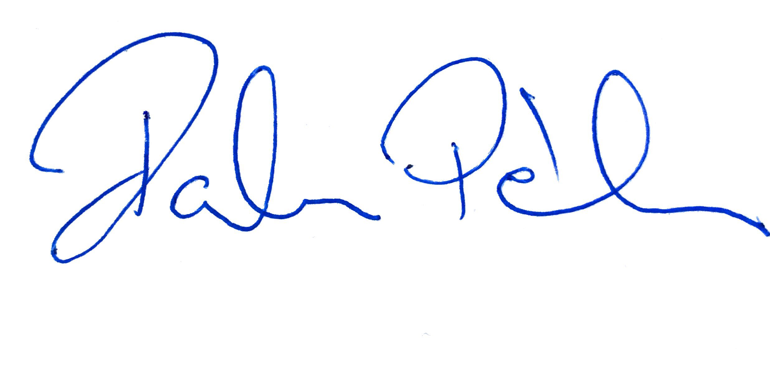
Dr. Farkas Péter

